19 juin 2018
Modernisation des maisons départementales des personnes handicapées : le déploiement des nouveaux systèmes d’information commence
La modernisation du progiciel métier des maisons départementales des personnes handicapées (MDPH) est une condition d’amélioration de l’accompagnement des personnes en situation de handicap et de leur famille. La CNSA, aux côtés des MDPH et de tous leurs partenaires - les départements en particulier -, s’y emploie depuis 2016. Une nouvelle phase s’engage aujourd’hui avec le déploiement des nouvelles fonctionnalités.

Ce 19 juin, la CNSA réunit avec le soutien de l’ASIP santé, l’ensemble des partenaires impliqués dans le projet. En ouverture, Sophie Cluzel, secrétaire d’État chargée des personnes handicapées, et Mounir Mahjoubi, secrétaire d’État chargé du numérique ont réaffirmé l’importance de cet outil pour l’accès aux droits des personnes en situation de handicap.

Les nouvelles fonctionnalités du système d’information des MDPH
Pour améliorer le service rendu aux personnes handicapées et à leur famille, recentrer les activités des professionnels sur l’accompagnement des usagers, simplifier les échanges d’information avec les partenaires, améliorer la connaissance des besoins des personnes handicapées, les logiciels métiers des MDPH s’harmonisent et s’enrichissent de nouvelles fonctionnalités. Celles du « palier 1 » intègrent :
- les étapes du processus, de l’instruction de la demande d’une personne handicapée jusqu’au suivi de la décision,
- les échanges d’informations avec les partenaires, avec l’outil de suivi des orientations (pour la mise en place de l’accompagnement de la personne handicapée par les établissements et services),
- les échanges d’informations avec la caisse d’allocations familiales (pour l’attribution ou le renouvellement de l’allocation adultes handicapés ou de l’allocation d’éducation de l’enfant handicapé)
- les échanges d’informations avec l’Imprimerie nationale (pour la conception de la carte mobilité inclusion - CMI).
Pour plus de fiabilité, l’ensemble des données relatives aux personnes s’appuient sur l’utilisation du NIR (numéro de sécurité sociale) comme identifiant national de santé de la personne

Le palier 2 intègrera des fonctionnalités complémentaires destinées à faciliter les échanges de la MDPH avec l’éducation nationale et Pôle emploi, et à recueillir des données sur les besoins des personnes handicapées.

Par ailleurs, Sophie Cluzel a missionné la CNSA pour proposer un service de demande en ligne aux MDPH qui n’ont pas déjà développé un portail de services aux usagers.

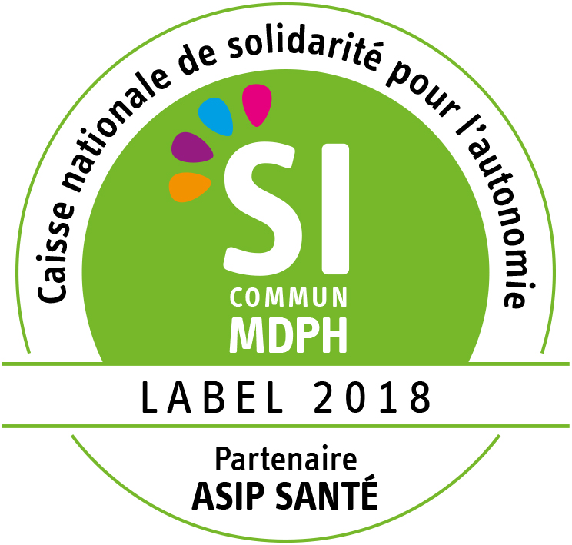
Labellisation des 3 solutions, une étape clé du déploiement
Le comité de labellisation du système d’information commun MDPH s’est réuni hier en présence de la CNSA et de l’ASIP Santé. Il a émis un avis favorable suite aux visites de conformité réalisées ces dernières semaines auprès des 3 éditeurs du marché. Les 3 solutions développées par GFI, Citizen/up et Sirus/Atos ont été labellisées, avec quelques réserves que les éditeurs seront pleinement en mesure de lever dans les 3 mois. Cette labellisation est un gage de conformité au référentiel défini par la CNSA et l’ASIP Santé. Elle donne le signal de départ au déploiement des solutions dans les MDPH et la généralisation.
Le déploiement est prévu en 3 phases :
- pré-déploiement : des activités sont à réaliser afin de permettre l’installation de la nouvelle solution au sein de chaque MDPH (prérequis techniques, analyse des impacts métiers pour anticiper les changements de pratiques).
- déploiement et mise en service de la nouvelle solution harmonisée : paramétrage, tests et formation
- suivi des usages : atteinte par les MDPH des indicateurs d’usages définis dans leur convention, par exemple être en capacité d’utiliser l’outil de soutien à l’évaluation en codant les déficiences, les pathologies et les besoins des personnes pour certaines prestations.

Pour tenir compte des contraintes propres à chaque MDPH, le déploiement se fera en 3 vagues. La mise en service des logiciels dans les 23 MDPH de la vague 1 est prévue dès la fin 2018-début 2019, elle s’échelonnera jusqu’à la fin 2019 pour celles des vagues 2 et 3. Pour tenir ces délais contraints, toutes les MDPH doivent engager les activités de pré-déploiement dès 2018.
Les 7 MDPH pilotes
7 MDPH volontaires, représentatives de la diversité des MDPH, ont participé à la construction et au développement de la nouvelle version des logiciels :
- l’Ain, le Gers, le Nord, équipées du logiciel développé par GFI
- le Calvados, la Haute-Savoie et Paris, équipées du logiciel développé par Citizen/up
- la Seine-Maritime, équipée du logiciel développé par Sirus/Atos.
Les 23 MDPH de la vague 1 de déploiement
Ariège, Aube, Charente-Maritime, Côtes-d'Armor, Dordogne, Doubs, Finistère, Gironde, Ille-et-Vilaine, Loir-et-Cher, Mayenne, Moselle, Pas de Calais, Hautes-Pyrénées, Métropole de Lyon, Savoie, Seine-et-Marne, Yvelines, Yonne, Hauts-de-Seine, Seine-Saint-Denis, Val-de-Marne, Guadeloupe.

La conduite de ce projet a aussi été l’occasion d’éprouver une méthode de travail inédite entre un opérateur national, qui met en œuvre un système d’information dont elle n’a pas la propriété intellectuelle, au service d’acteurs locaux.

Pour tout savoir sur le système d’information des MDPH, consultez le dépliant.
- À propos de la CNSA
Créée en 2004, la CNSA est un établissement public dont les missions sont les suivantes :
- Participer au financement de l'aide à l'autonomie des personnes âgées et des personnes handicapées : contribution au financement de l'allocation personnalisée d'autonomie et de la prestation de compensation du handicap, concours au financement des maisons départementales des personnes handicapées, des conférences des financeurs de la perte d’autonomie, affectation des crédits destinés aux établissements et services médico-sociaux, soutien à la modernisation et à la professionnalisation des services d’aide à domicile.
- Garantir l'égalité de traitement sur tout le territoire quel que soit l'âge ou le type de handicap, en veillant à une répartition équitable des ressources.
- Assurer une mission d'expertise, d'information et d'animation : échange d'informations, mise en commun des bonnes pratiques entre les départements, soutien d'actions innovantes, développement d'outils d'évaluation, appui aux services de l'État dans l'identification des priorités et l'adaptation de l'offre.
- Assurer une mission d'information des personnes âgées, des personnes handicapées et de leurs proches.
- Enfin, la CNSA a un rôle d'expertise et de recherche sur toutes les questions liées à l'accès à l'autonomie, quels que soient l'âge et l'origine du handicap.

En 2018, la CNSA gère un budget de plus de 26 milliards d'euros.

Contact presse
Aurore Anotin – CNSA
Tél. : 01 53 91 21 75
aurore.anotin@cnsa.fr

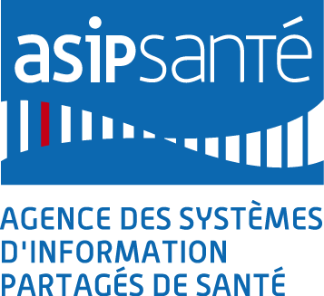
Avec le soutien de

